Aluno: César Eduardo de Souza

AP1Q5. Camada de transporte

Exercício sobre TCP/UDP, usando o Wireshark faça:

a) Analise os dump disponíveis no Moodle de REC0003 e responda para arquivo .cap as seguintes questões:

i) Qual o tipo de operação realizada?

HTTP: Solicitação de dados usando o método GET.

SMTP: Comando MAIL FROM, para envio de email.

TELNET: Operação de comando, estabelecendo uma sessão, trocando comandos e dados, e permitindo interação remota com o sistema hospedeiro.

DNS: Consulta DNS.

SSHv2: Handshake SSH.

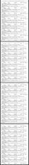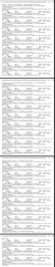

ii) Qual é o tipo de operação realizada, dentro do escopo do protocolo?

HTTP:[Full request URI [truncated]: http://pagead2.googlesyndication.com/pagead/ads?client=ca-pub-

SMTP: A interação inclui comandos como "ehlo" para identificação do cliente, envio de email e comando "quit" para encerrar a sessão.

TELNET: Operação de comando, estabelecendo uma sessão, trocando comandos e dados, e permitindo interação remota com o sistema hospedeiro.

DNS: Consulta padrão (Standard Query), indicado pelos bits do cabeçalho do pacote DNS, onde o opcode é definido como "Standard query (0)", solicitando ao servidor DNS o endereço IP correspondente ao nome de domínio especificado.

SSHv2: Negociação de parâmetros de segurança, incluindo troca de chaves (Diffie-Hellman) e algoritmos de criptografia (AES 128). Inicialização da sessão.

iii) Explique a comunicação.

HTTP: Cliente com endereço IP de origem 145.254.160.237 inicia comunicação com um servidor de endereço IP 216.239.59.99, na porta 80, mediante uma solicitação HTTP GET, visando adquirir um recurso específico hospedado em "http://pagead2.googlesyndication.com/pagead/ads". Os cabeçalhos da solicitação contêm detalhes sobre as preferências do cliente, incluindo navegador, idiomas aceitos e codificações de conteúdo.

SMTP: Um cliente (192.168.20.70) se comunica com um servidor (74.125.131.27) para enviar um email, iniciando a comunicação com um comando "ehlo" para se identificar e iniciar a transação. Em seguida, o email é transmitido ao servidor SMTP. Após isso, o cliente encerra a sessão com o comando "quit". O servidor responde aos comandos do cliente fornecendo mensagens de boas-vindas e confirmando o encerramento da conexão.

TELNET: O cliente inicia enviando uma solicitação (SYN) para o servidor. O servidor responde com uma confirmação (SYN-ACK) e o cliente finaliza o handshake confirmando (ACK). Após a conexão ser estabelecida, cliente e servidor negociam opções, como supressão de eco, tamanho da janela, entre outros. Em seguida envia comandos ou dados para o servidor, que processa e responde conforme necessário, por exemplo, o cliente envia sequencialmente os caracteres 't', 'e', 's', 't', e o servidor responde com os mesmos caracteres. Após a conclusão da comunicação, o cliente envia um comando de encerramento da sessão, seguido pela confirmação do servidor.

DNS: Primeiro o cliente (192.168.1.52) envia uma solicitação DNS para o servidor (8.8.8.8), contendo o nome de domínio "google.com", requisitando registros do tipo A (endereço IP do host) na classe IN (Internet), tudo encapsulado em um pacote UDP encapsulado em um pacote IP. Então, o servidor DNS responde com uma mensagem DNS, mantendo o ID de transação para associação com a consulta original e indicando uma resposta padrão "No error". A resposta inclui uma lista de registros de recurso (RR) para "google.com", cada um com um endereço IP distinto.

SSHv2: Troca de chaves utilizando o método Diffie-Hellman. As chaves e algoritmos de criptografia, autenticação e compressão são especificados. Após a troca de chaves e a geração de uma nova chave para criptografar a comunicação, a conexão é estabelecida. Os dados são transferidos entre cliente e servidor, geralmente em várias etapas, incluindo autenticação e transferência de arquivos. O protocolo SSH utiliza criptografia AES-128 em modo de operação CBC, sem compressão.

b) Capture o tráfego TCP de um download via HTTP ou HTTPS de um conteúdo legalmente válido (deve estar respeitando os copyrigths) com tamanho entre 50 e 100MB hospedado em um servidor fora do Brasil. Informar:

i) Isole em um gráfico o fluxo total e informe a URL do download.

URL: https://rockedge.org/kernels/data/ISO/Bookworm_Pup64/BookwormPup64_10.0.6.iso

ii) Separar a abertura e fechamento da conexão de download.

Abertura: 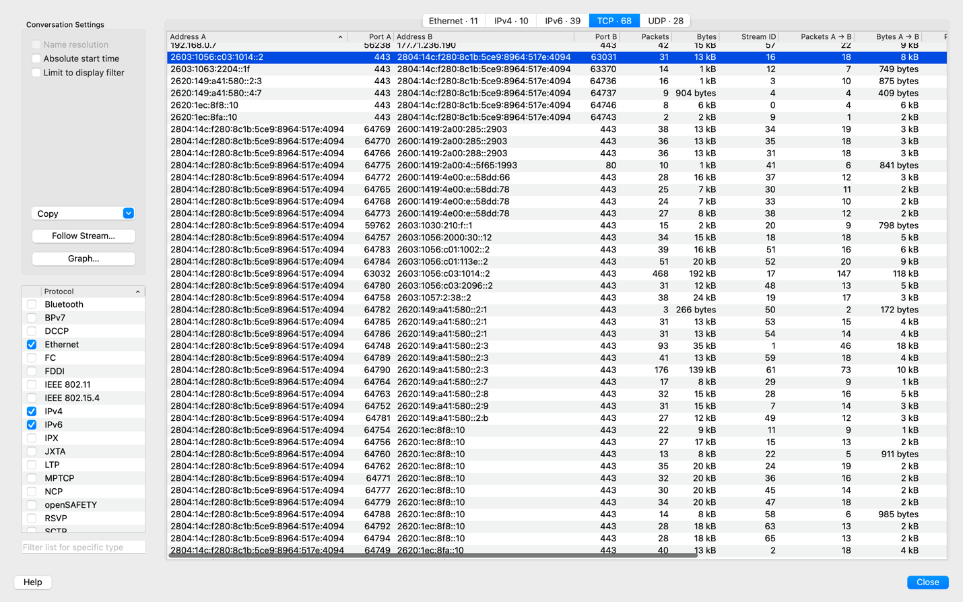

Fechamento: 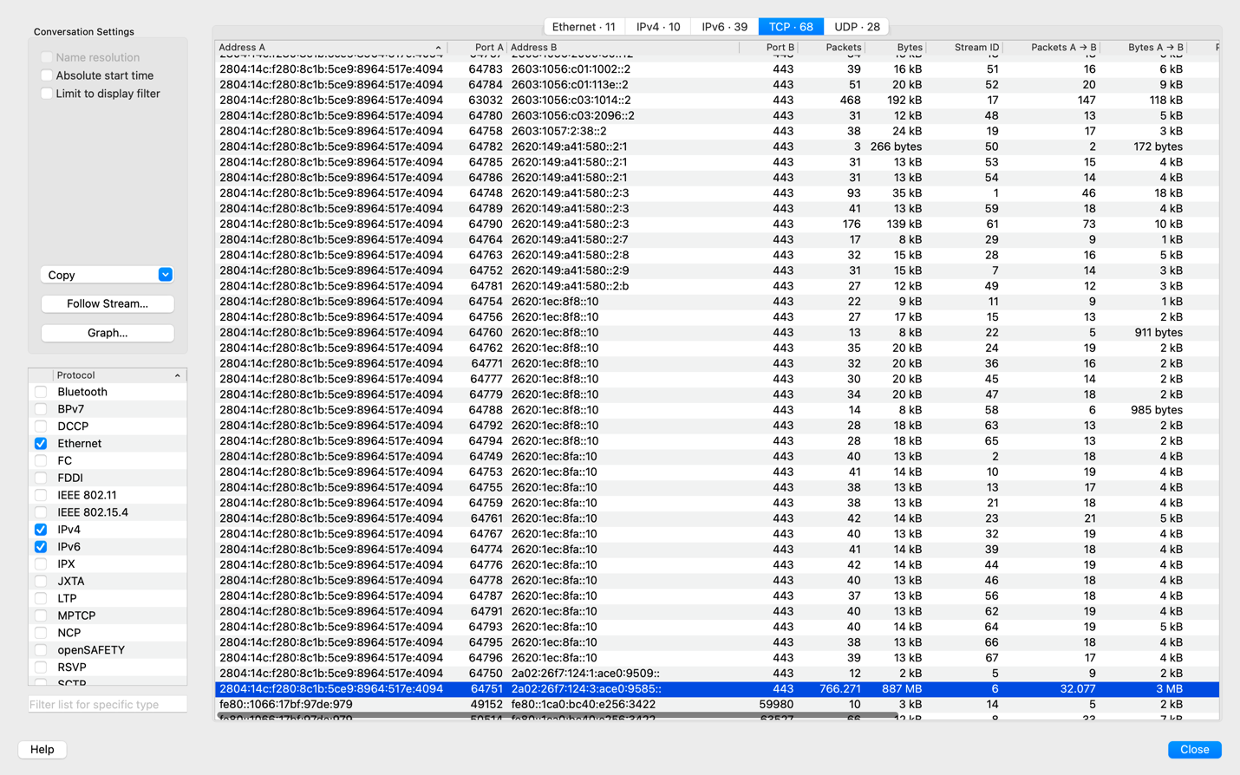

iii) Identificar eventuais perdas de pacotes, retransmissões e resets (RST). Definir alguma hipótese fundamentada em dados da coleta para o comportamento da transferência?

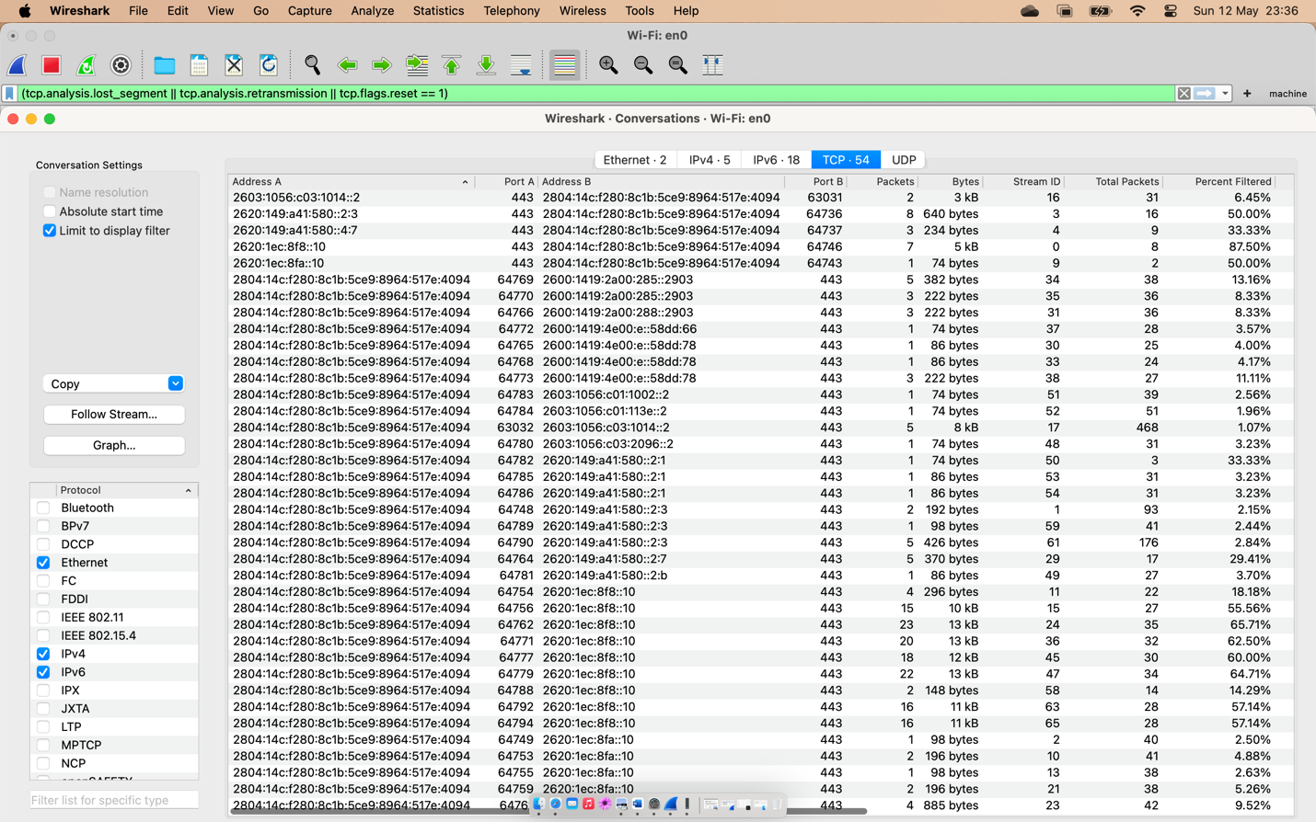

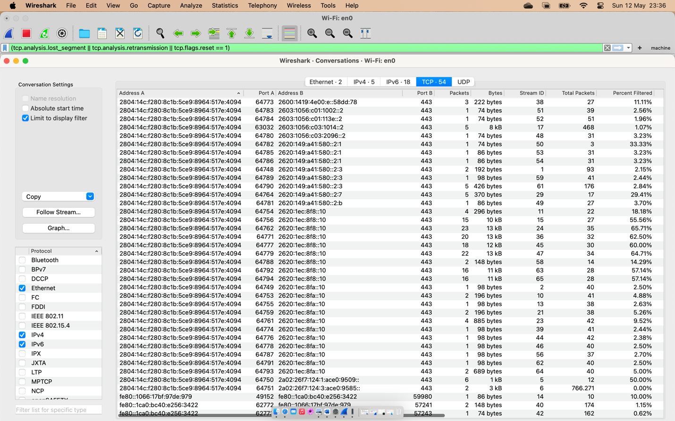

iv) Indicar o tamanho máximo das janelas (rwnd e cwnd) durante a conexão.

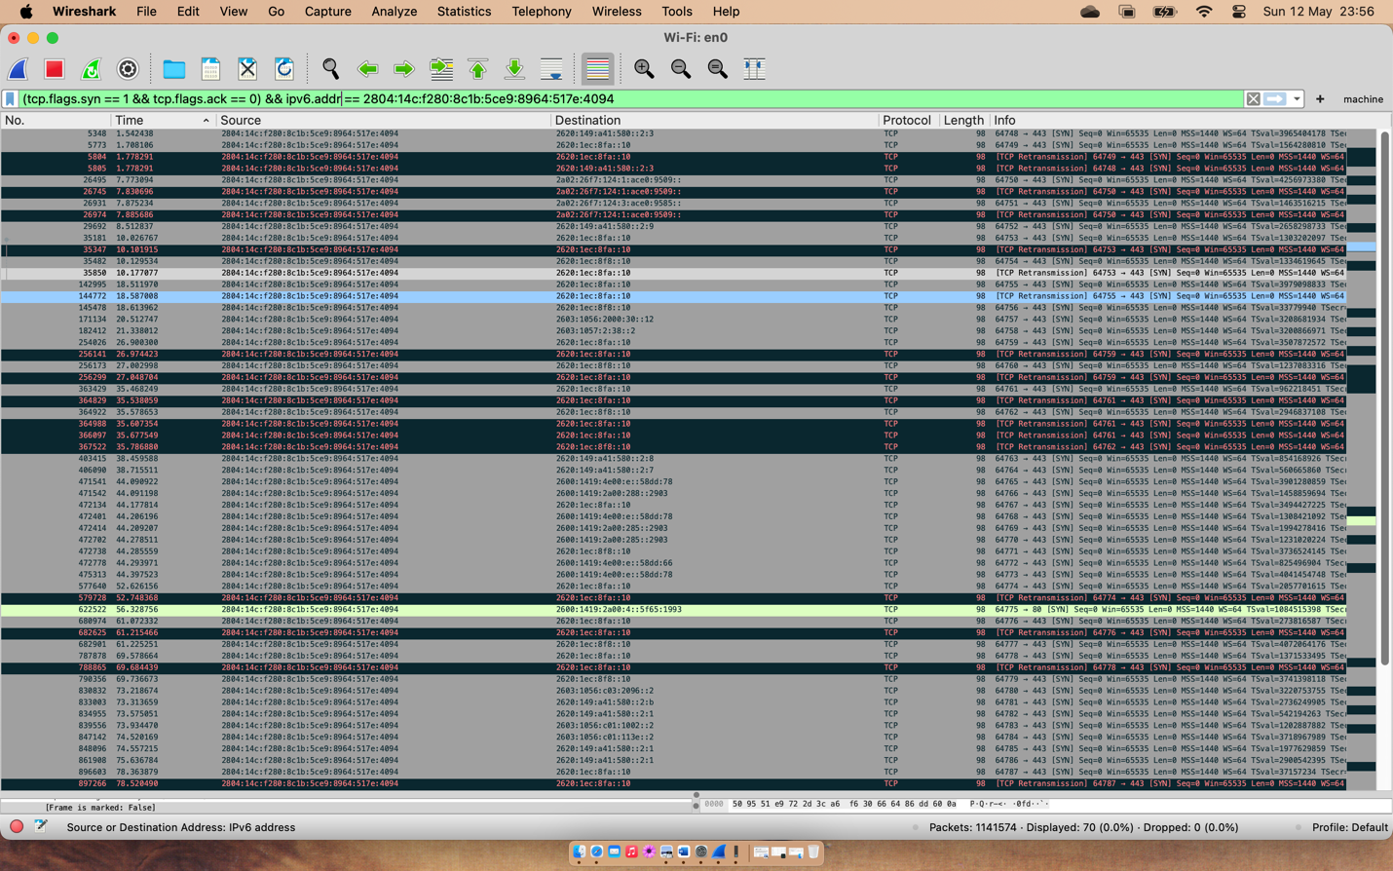

65535

v) Analise a relação entre número de sequência e tempo usando time-sequence graph (stevens e tcptrace).

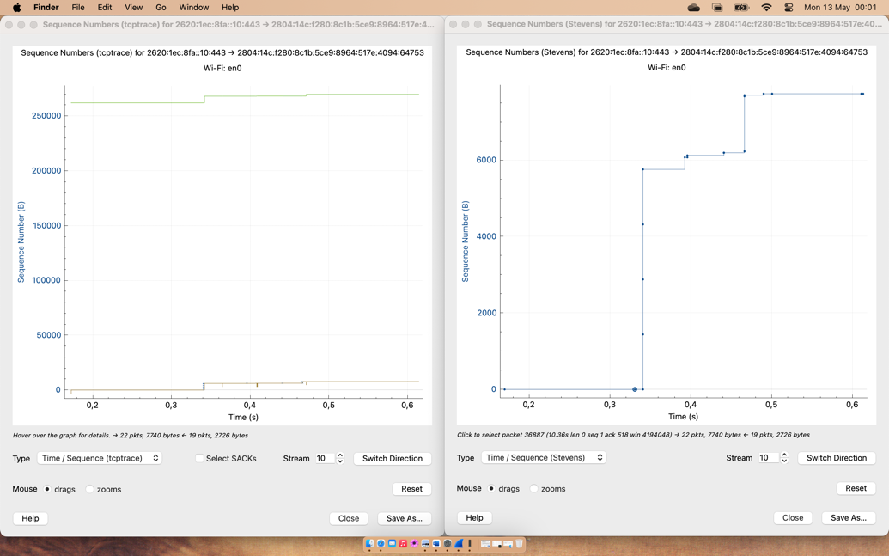

Relação: Enquanto o tempo passa, o número de sequência aumenta.

